FINAL PROJECT PEMROGRAMAN WEB

Perancangan Web Info Musik


 | Kelompok | :
1. | Fadli Amirul K | 16.11.0012
2. | Dwi Danuaji | 16.11.0019
3. | Putra D Risman | 16.11.0021

Dosen Pengampu : Anna Baita, M.Kom

Universitas Amikom Yogyakarta

2018

Abstrak

Perancanga website informasi music ini yang kami buat di peruntukan bagi semua kalangan. Untuk musisi baru atau indie dapat mempromosikan lagu mereka lewat web ini. Musisi baru ini dapat memberikan deskripsi tentang lagu mereka yang ciptakan, dan memberikan infomasi personilnya sendiri serta memberikan media social yang digunakan. Diharapka para musisi baru ini dapat berkembang dan dapat di dengar oleh para pihak produser agar kedepannya dapat ikut dalam management label music.

Sedangkan untuk penikmat music mendapatkan kesan dari lagu yang mereka dengarkan, sesuai genre yang mereka suka. Dan mendapatkan info detail dari sang pencipta lagu.

Latar Belakang

Pembuatan rancangan web yang kami kerjakan untuk menyelesaikan final project dari mata kuliah pemrograman web yang di ampu oleh Dosen Anna Baita M.kom.

Dengan adanya final project ini kami ikut serta membantu perkembangan dunia music di era digital. Sekaligus membantu memberi ruang bagi para musisi yang susah dalam memprosikan karya-karya mereka ke pasar music jaman sekarang.

Fitur

Fitur utama dari project yang kami buat adalah :

- Mendistribusikan lagu dari musisi ke pendengar

- Memberikan informasi tentang kabar para musisi terkini

- Memberikan fasilitas untuk kritik dan saran dari pendengar ke musisi

- Memberikan rating untuk lagu

- Login dan Daftar bagi musisi maupun pendengar

- Pembagian genre dari lagu

- Kolom pencarian untuk mencari lagu atau musisi

Pembagian Tugas Dwi Danuaji Fadli Amirul K
Putra D Risman

: Membuat Mock up, desain, mencari info untuk isi konten web

: Membuat proposal, memberikan ide desain, mencari image untuk web

: Coding, mencari icon, ide gagasan

Link GitHub : https://github.com/putradr/FP21
Link web : http://musiklintas.com/

Home

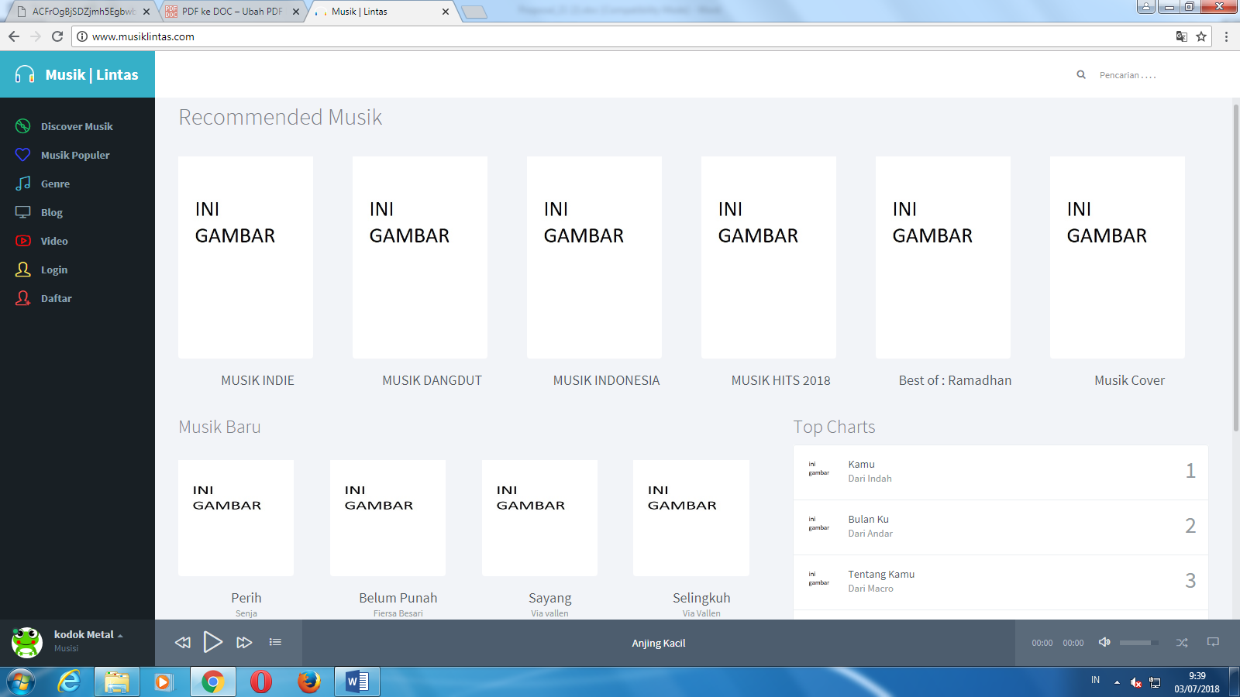

Musik populer

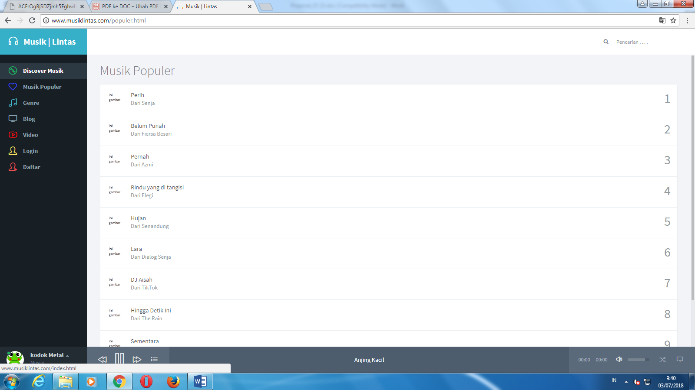
Genre

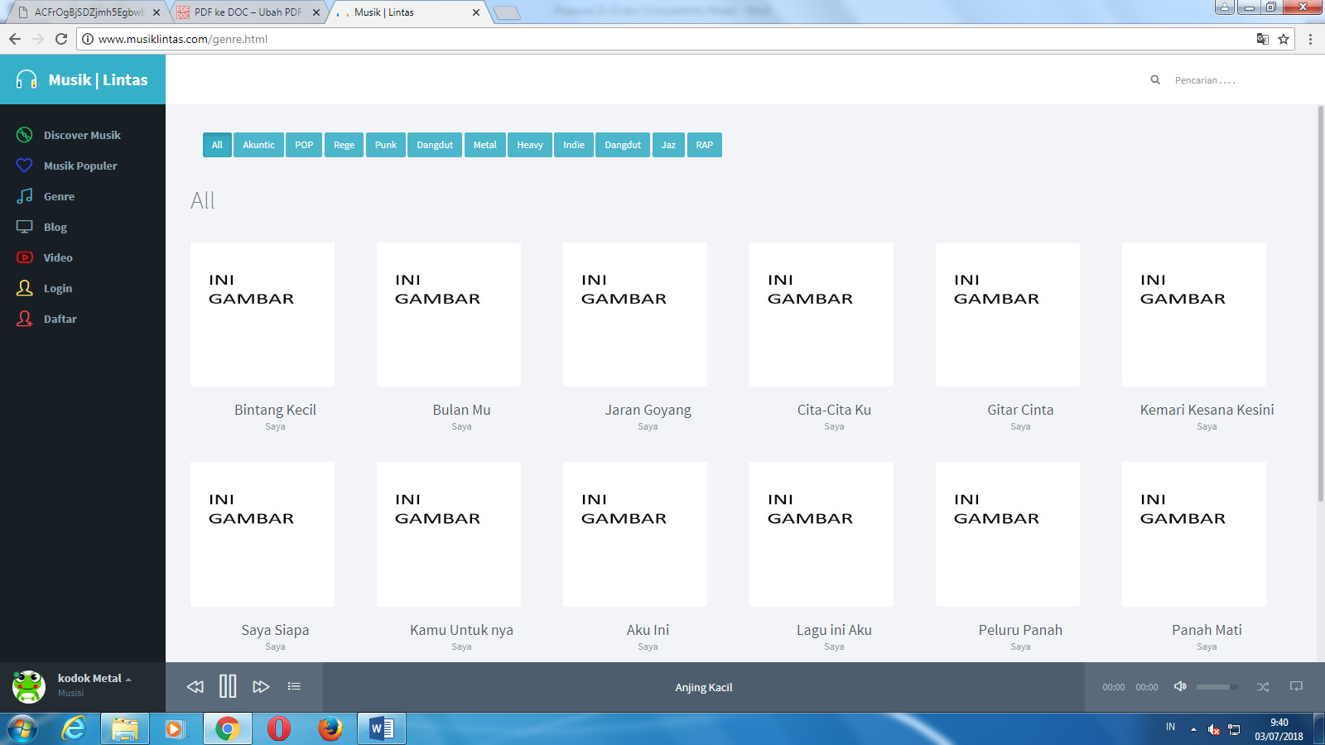

Blog

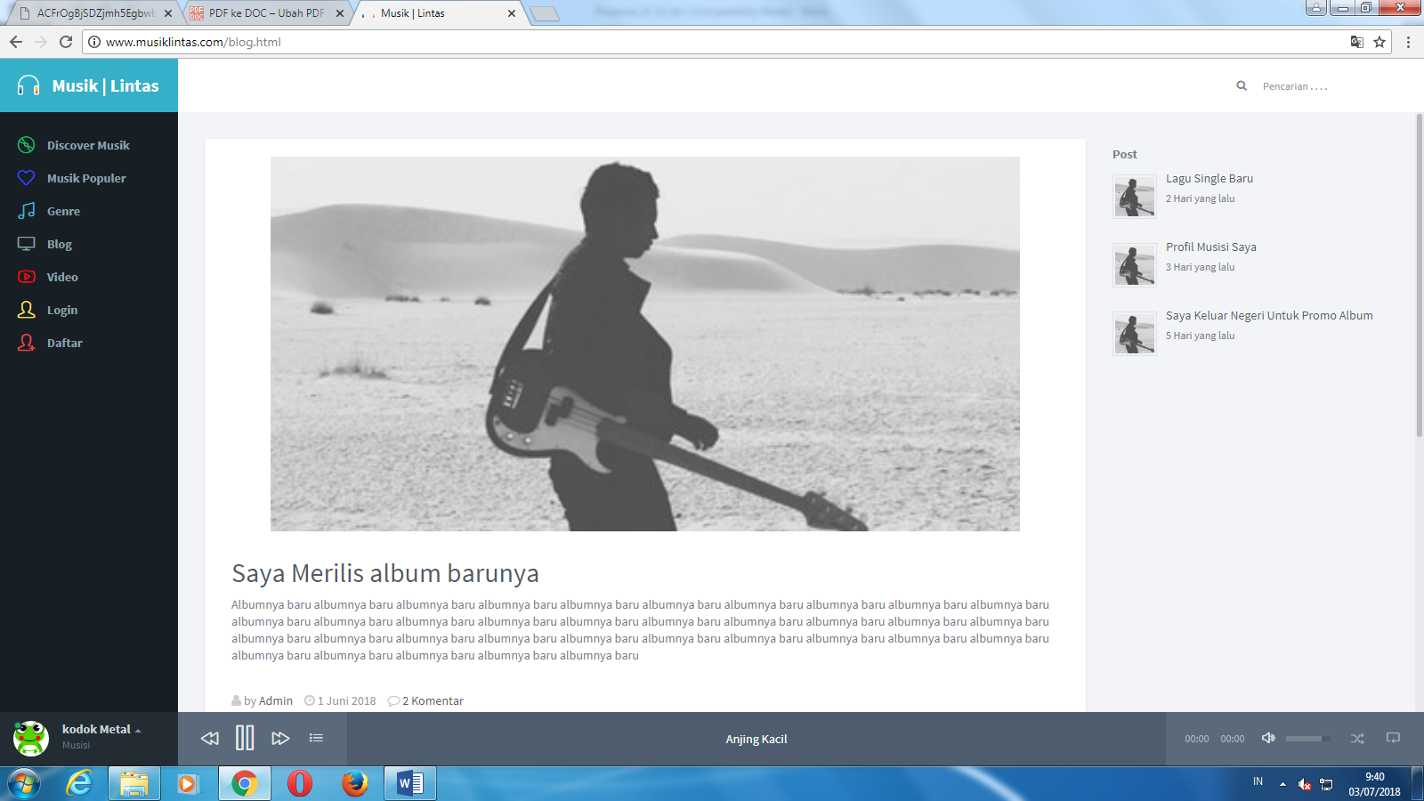
Isi Blog

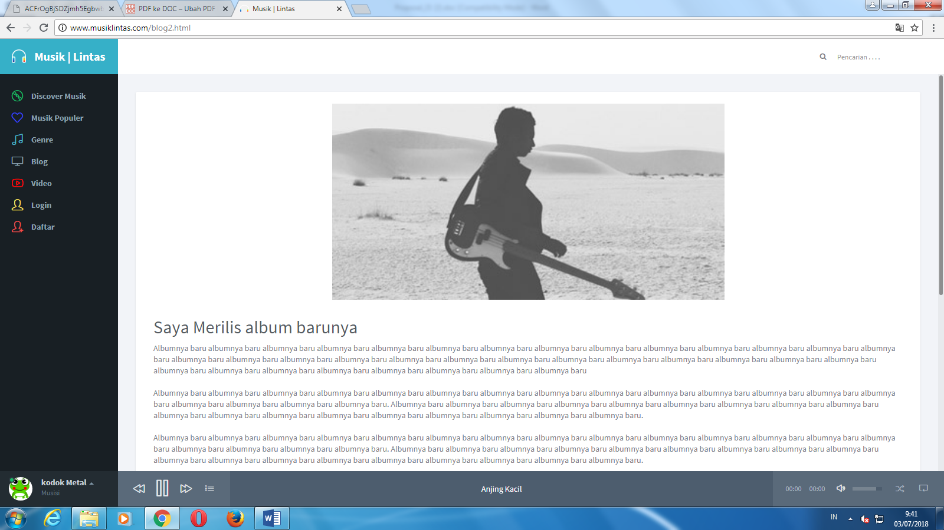

Video

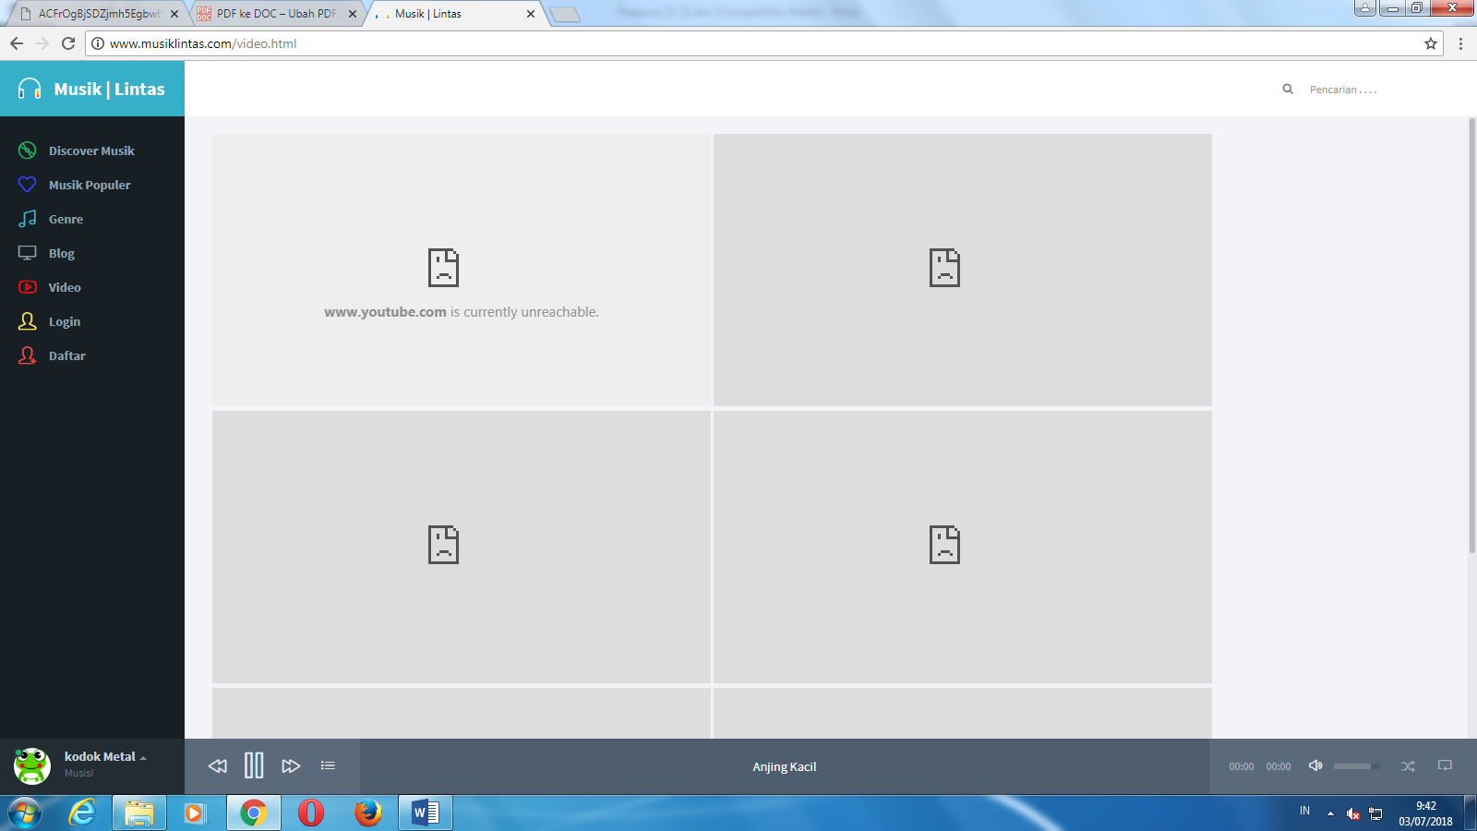
Profile

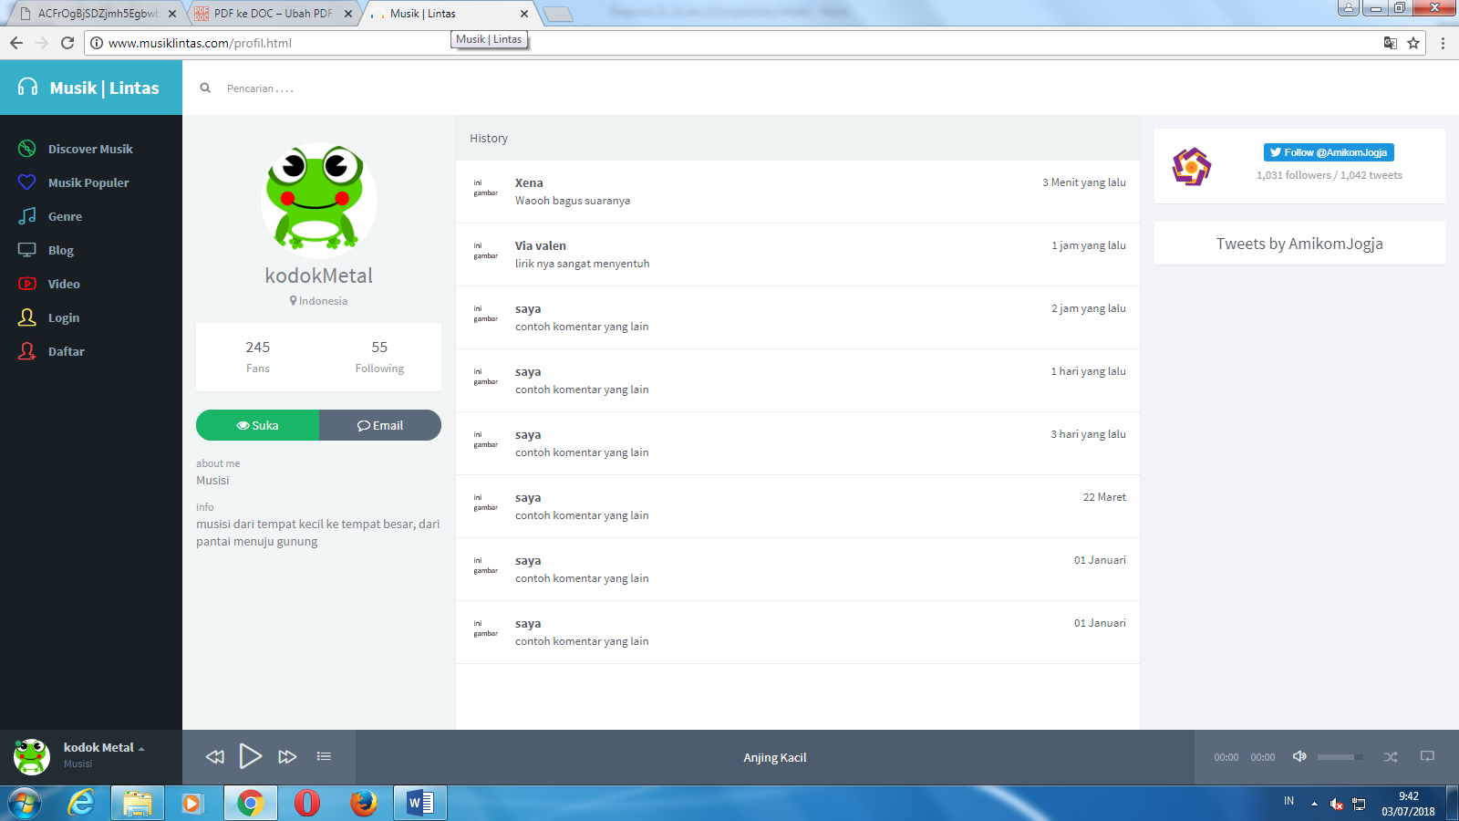

Login

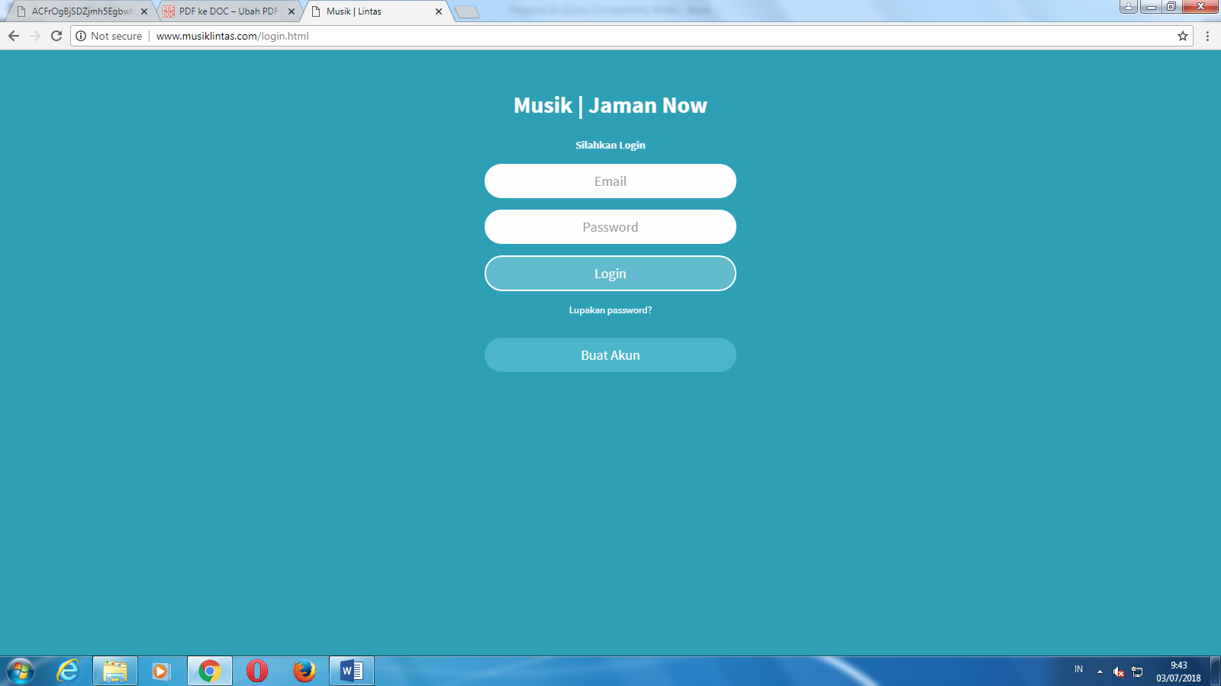
Daftar

